PROCES VERBAL DU CONSEIL MUNICIPAL DU VENDREDI 7 MARS 2025

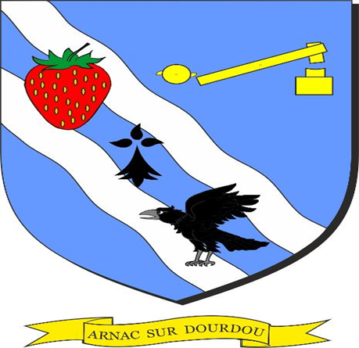

Présents : Mr Roques Didier, Mr Sales Christian, Mr Sales Guy, Mr Garenc Christophe.
Procuration de Mme Presle Nathalie à Mr Sales Guy
Absent : Mme Mathieu MC.

Début de Séance à 16H30.

Approbation compte-rendu de la réunion du 11/01/2025

A l’unanimité le compte-rendu du Conseil Municipal du 11 janvier a été adopté.

- APOSTILLE :
Désignation d'un référent dans le cadre de la réforme de l'apostille et de la légalisation des actes publics. Mr Sales Guy a été désigné à l’unanimité.

- Numération réseau Eau Potable.
Dans le cadre du transfert de la gestion d’eau potable à la Communauté des Communes en janvier 2026, la Comcom a commandé un bureau d’étude afin d’établir un état des lieux des réseaux et de les numériser. Cette étude est subventionnée à hauteur de 80%.
Au cas ou ce transfert n’aurait pas lieu chaque commune doit s’engager à financer sa part d’étude pour son réseau. Pour Arnac cette somme représente 7121€.
Une délibération prise a l’unanimité autorise Mr le Maire à signer la convention d’engagement avec la Comcom.

- Modification des montants dans l’attribution du marchés maison de Savate.
Quelques modifications de prix ont été apporté à ce chantier de reconstruction et les actes d’engagement ont été notifiés. Les travaux débuteront au mois de septembre et une réunion d’organisation du chantier aura lieu en juin avec les organismes chargés des travaux et de la sécurité.

Lot n1 : Démolition/gros œuvre : Prieu Jean Francois 103 464,25€ HT
Lot n5 Menuiserie Bois : Solier Romain : 21 183.40€ HT

Un montant de 4350 € a été ajouté concernant la Prestation Supplémentaire Exceptionnelle (PSE) concernant l’étude de sol et les frais d’huissier.

- Préparation budget 2025 (Commune et AEP).
Après avoir traité les grandes lignes avec le Conseil Municipal, le projet du budget 2025 sera finalisé avec notre CDL courant mars avant d’être voté en avril.
Il reprend les dépenses de 2024 en fonctionnement et les premiers travaux de la maison de Savate pour 2025. Un budget à l’économie pour poursuivre une situation budgétaire saine devant une rénovation qui va engendrer des dépenses importantes.

- Questions diverses
Inauguration du pont de Sarleng et du boulodrome.
La date a été fixée au vendredi 27 juin 2025.

OLD.
Le conseil municipal met en garde les habitants sur l’obligation de débroussailler autour de leur habitation : une mesure sécuritaire de leur maison en cas d’incendie.
Pour information supplémentaire vous pouvez soit consulter le site internet soit venir aux renseignements en Mairie.
Soulignons que certains de nos résidents ont effectué le débroussaillement et continuons pour notre sécurité à tous !

Travaux réseau Eau Potable 2025.
Ils concerneront la partie du réseau situe en amont d’Arnac côté Canac.
Une conduite d’eau non conforme à l’eau potable sera renouvelée et la partie aérienne du pont de fer sera isolée. Les abonnés se situant dans ce secteur subiront quelques coupures.
Quelques compteurs supplémentaires pourraient être posés à l’entrée d’Arnac côté Canac et concerneraient les abonnés situés avant le ruisseau du Rimoustel.

Pluie du 9 mars 2025.
Les fortes pluies du Week- end du 9 Mars ont engendré des embacles au pont submersible de La Mouline. Les fortes rafales de vent ont fait tomber un sapin au pont du Thérondels. Cela nous porte à réfléchir sur l’entretien des berges du Dourdou à charge des nombreux propriétaires et sur le danger des chutes d’arbres même s’ils paraissent en bonne santé !

La séance est levée à 19h.

